2.6.15. Различение предметов по толщине

Знакомство с представлениями «тонкий» и «толстый» первоначально происходит на реальных однородных предметах, контрастных по величине. Например: 2 цилиндра, 2 карандаша, 2 книги. Сравнивая однородные предметы, торец одного предмета прикладывают к торцу другого предмета. Затем представления «толстый» и «тонкий» формируют на разнородных предметах. Дальнейшую работу проводят с использованием графических изображений.

Задание. Найди (покажи) тонкий (толстый) цилиндр.

Задание. Найди (покажи) тонкий (толстый) карандаш.

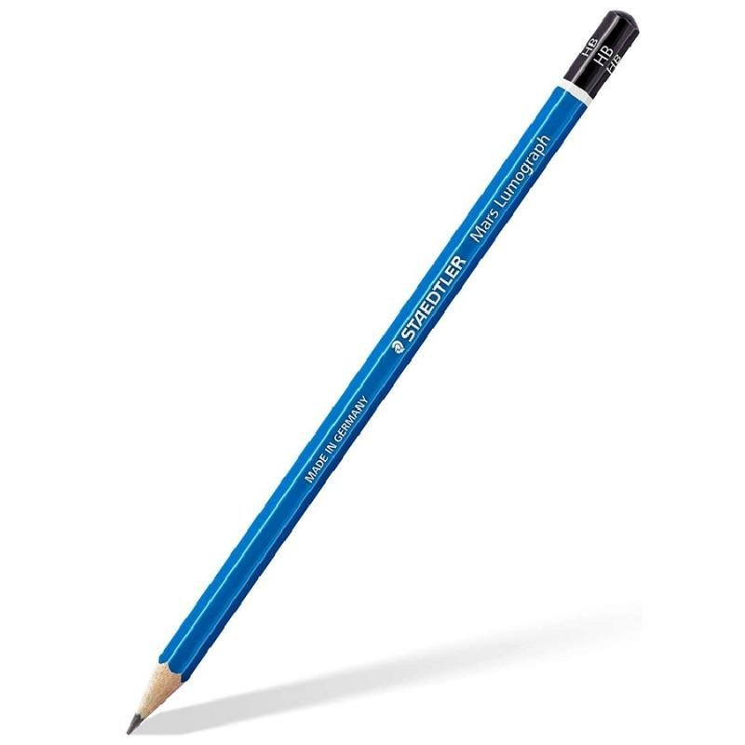

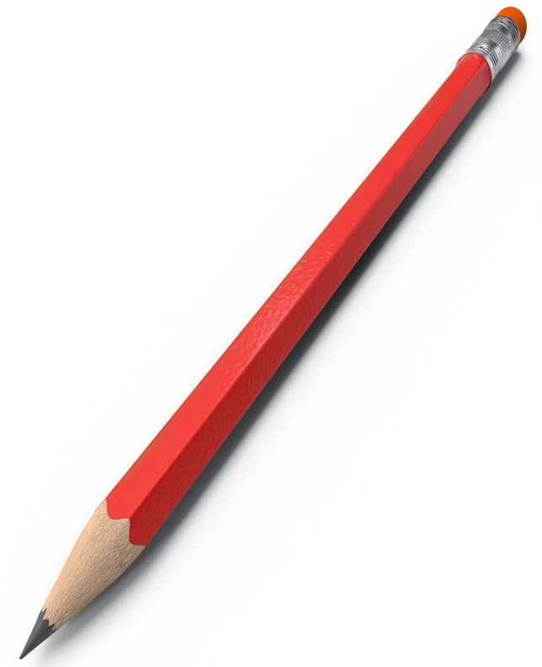

Задание. Найди (покажи) толстые (тонкие) карандаши.

 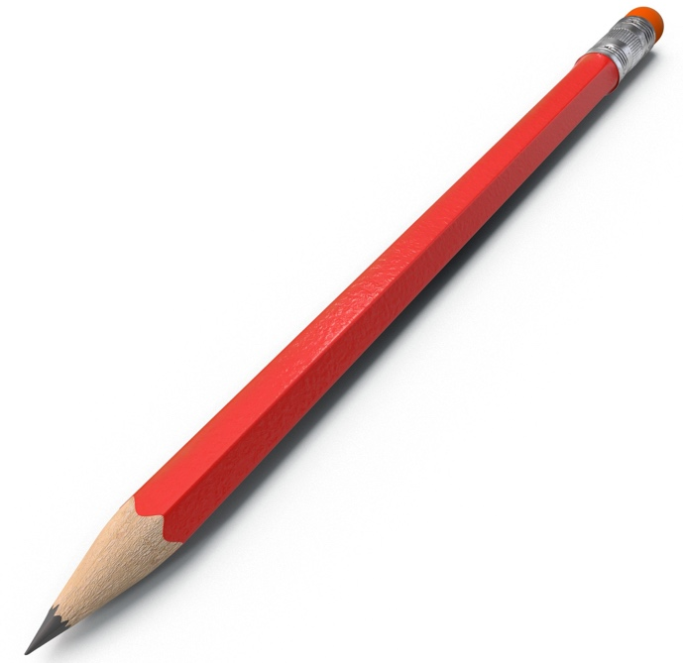

 

Задание. Рассмотри карандаши, сравни их. Раскрась тонкий карандаш.

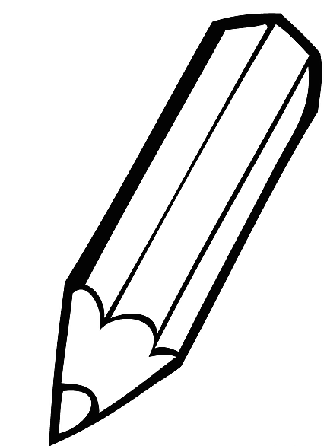 

Задание. Рассмотри огурцы, сравни их. Раскрась толстый огурец.

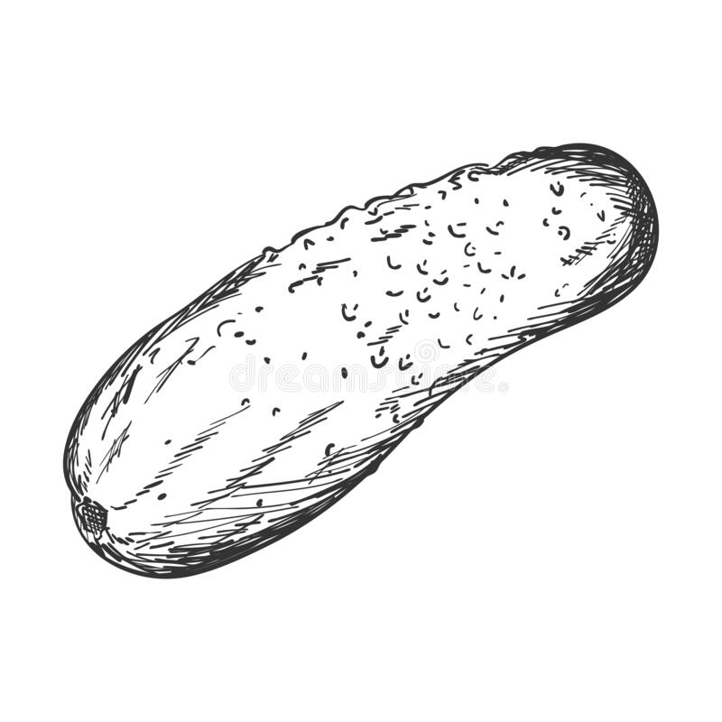 

Задание. Рассмотри грибы, сравни их. Раскрась гриб с толстой ножкой.

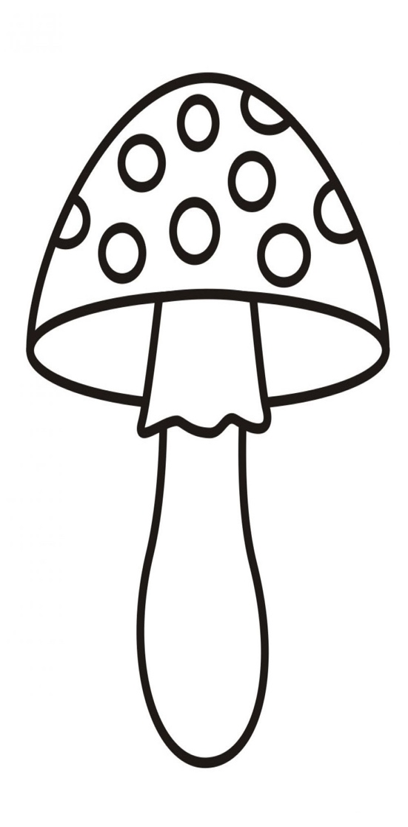 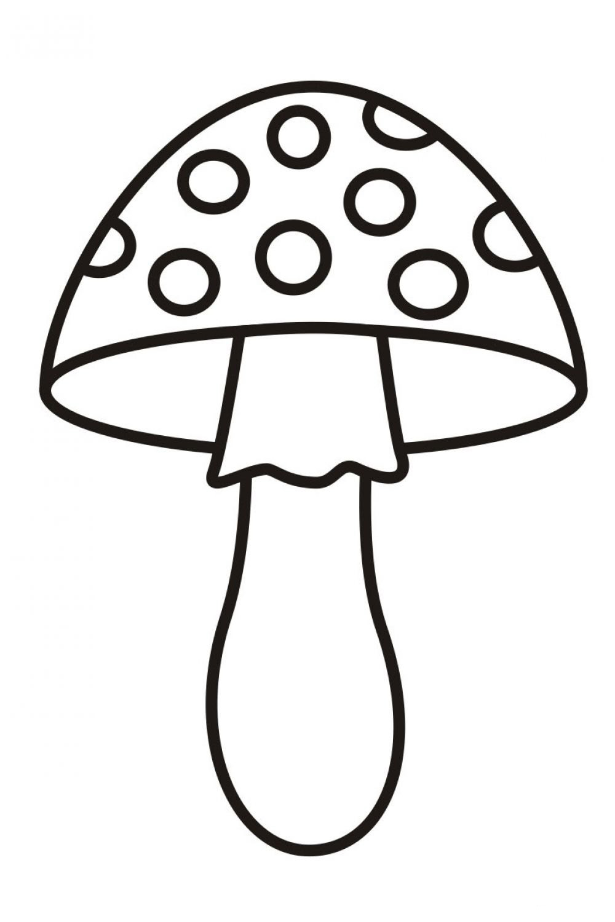

Задание. Рассмотри грибы, сравни их. Раскрась гриб с самой толстой ножкой.

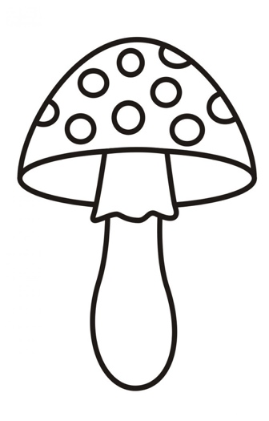

Задание. Рассмотри книги, сравни их. Раскрась самую тонкую книгу.

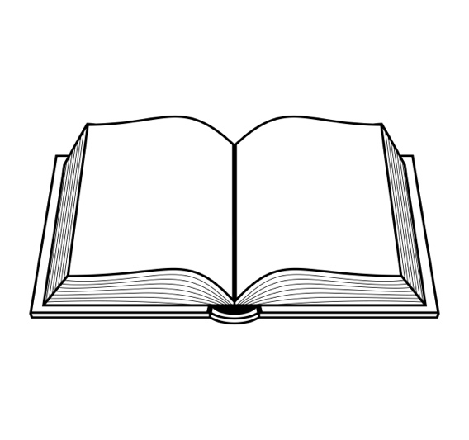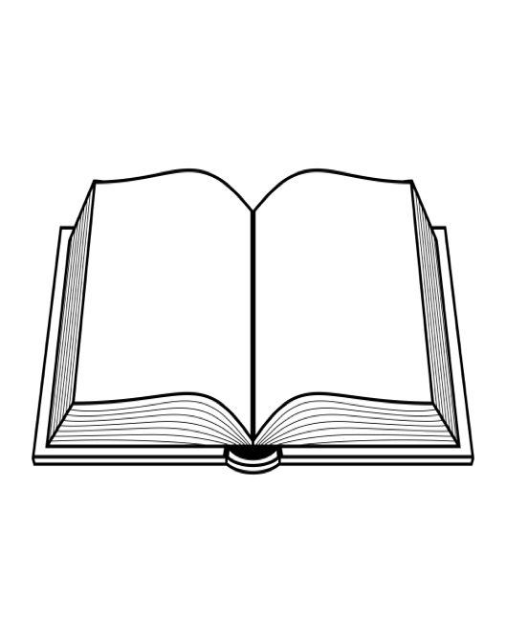 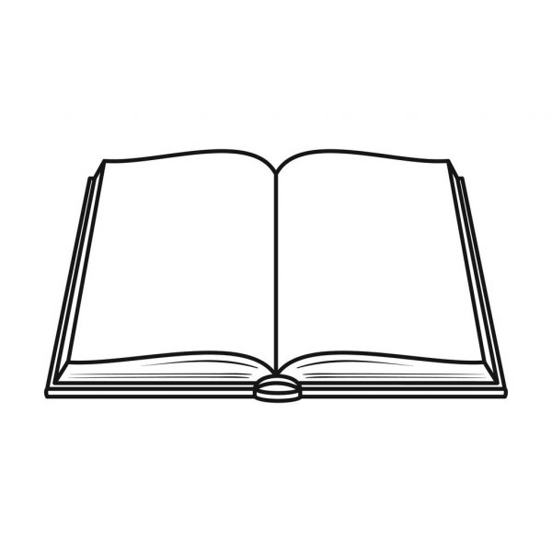

Задание. Рассмотри книги. Сравни книги. Раскрась все толстые книги.

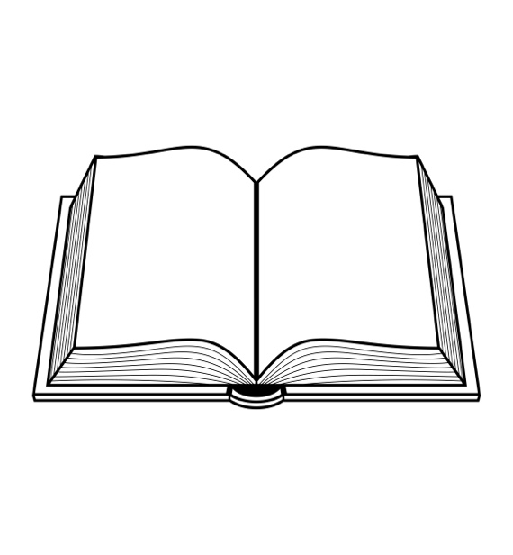  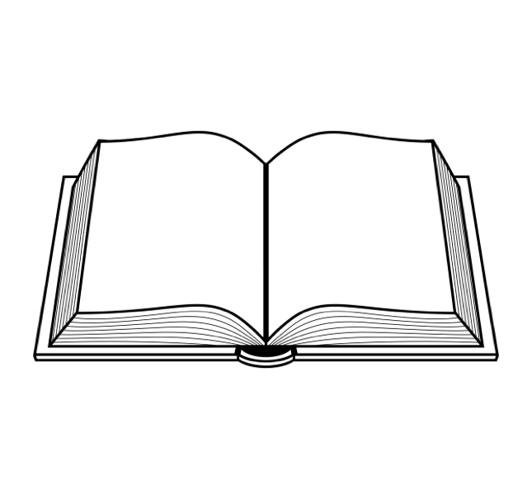 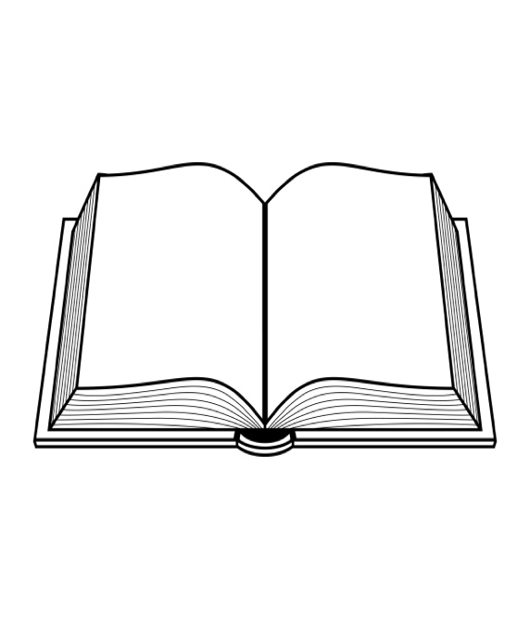 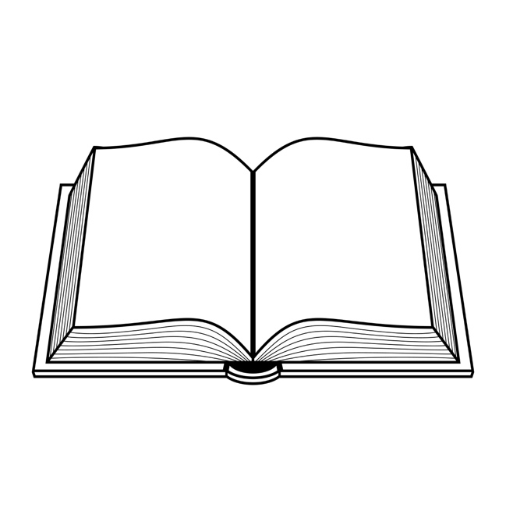

Задание. Рассмотри деревья, сравни их. Раскрась дерево с толстым (тонким) стволом.

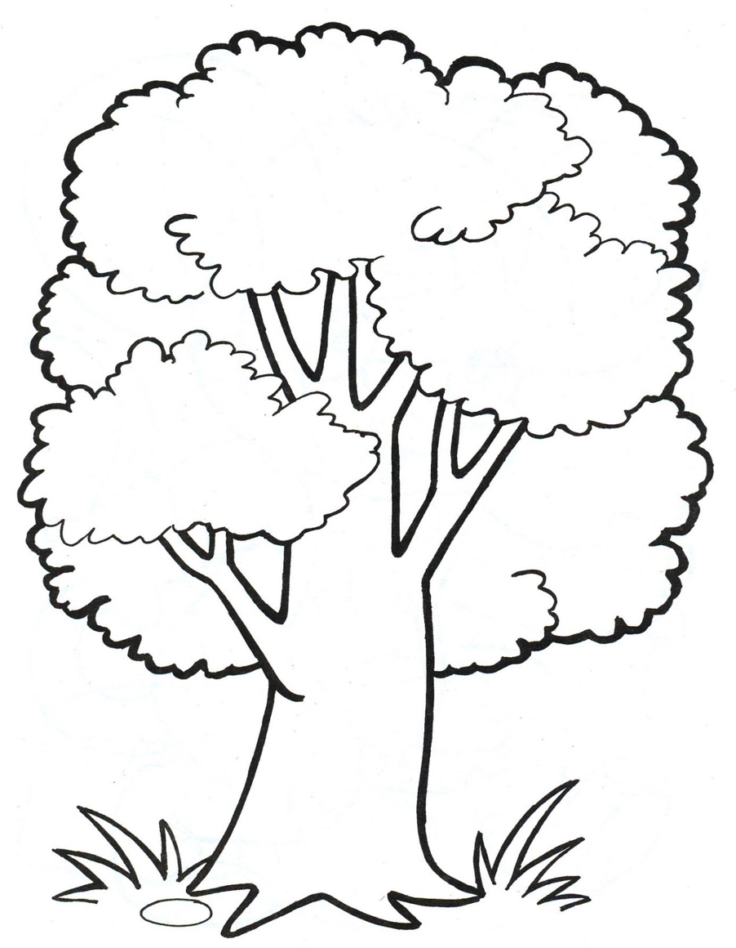 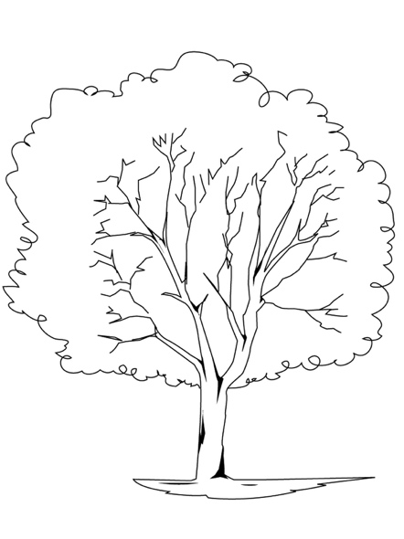

Задание. Рассмотри деревья, сравни их. Раскрась все деревья с тонким стволом.

